平时作业（在线机考）操作指南

（一）登录“学员”平台
（二）点击左侧导航“平时作业（在线机考）”栏目（请关闭IE阻止弹出窗口功能）
（三）在课程列表上选择要完成的科目，点击“进入”。
（四）“课程自测”下面的“进入”入口是提供学员练习的平台，如做完后点击“交卷”，系统将自动批改，并给出正确答案。“课程自测”成绩不列入作业成绩，学员可多次进入练习。
（五）如要完成平时作业或网上机考，学员可点击“平时作业”下面的“进入”入口。
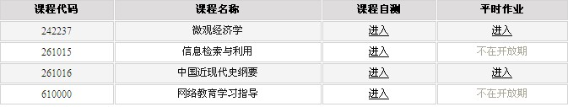
再点击“进入作业”，
（六）输入学习平台密码，用鼠标点击“登录”，进入作业页面。
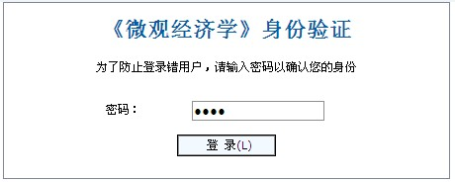

（七）一般的浏览器都会阻止作业页面弹出，会显示如下页面
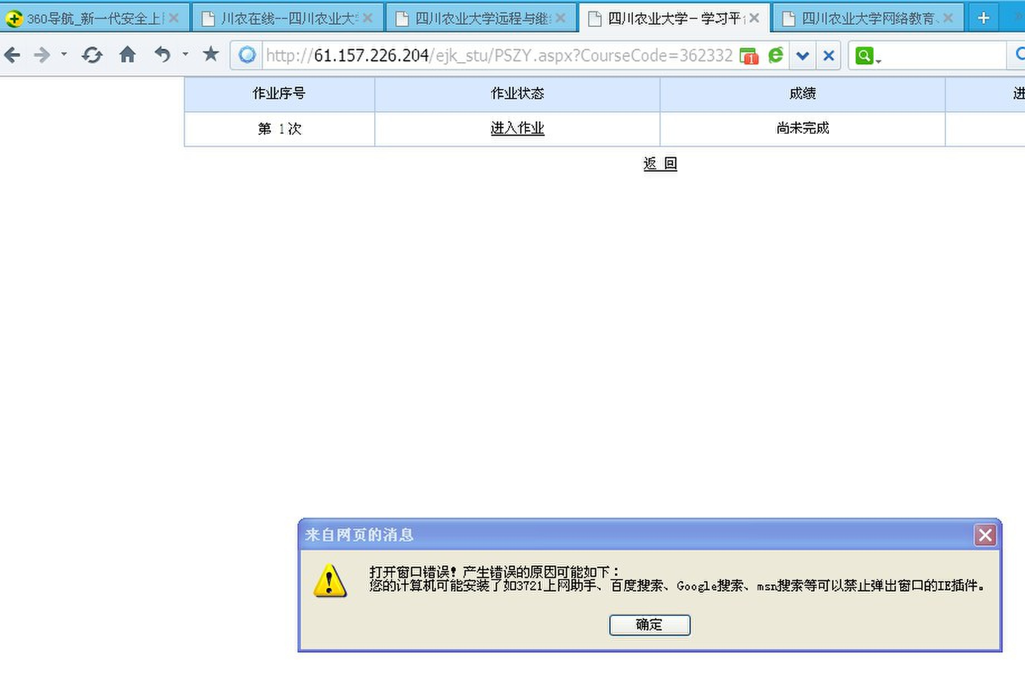

（八）点击浏览器上角“工具”；再点击“广告过滤”
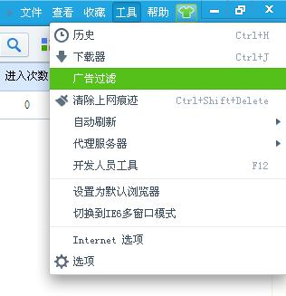
（九）将“拦截模式”右边“开启拦截”中的“√”去掉
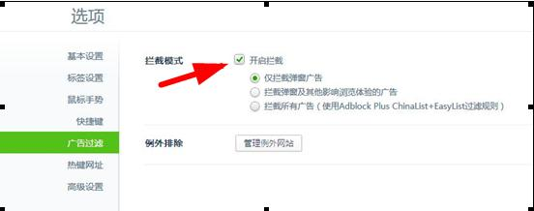
（十）以上都设置好后再重新点击所要完成课程的作业，输入密码用鼠标点击登录，进入以下作业页面，再点击“进入答题”。
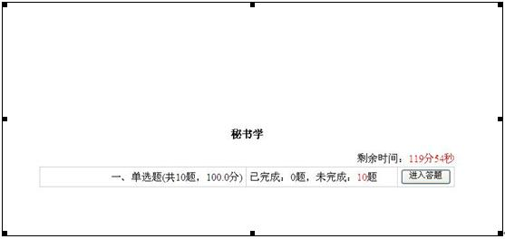

（十一）选择正确答案，所有题目完成后，再点击“交卷”。
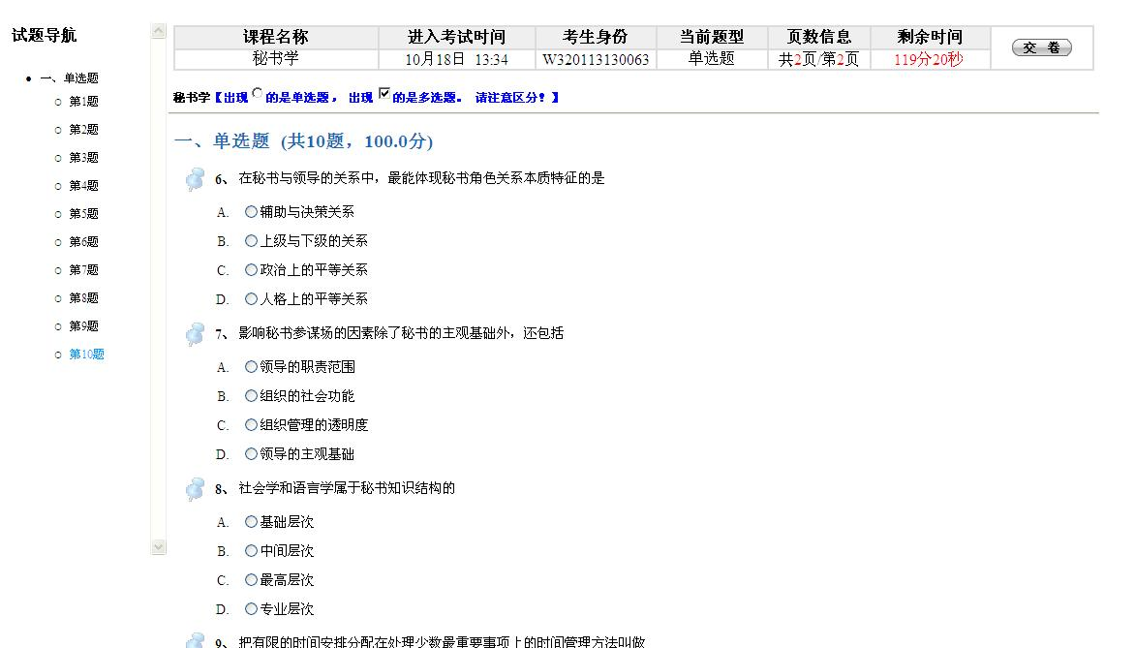

特别提醒：
1、如需分多次完成考试的学员，完成部份考题后可以直接关闭作业页面，系统按60秒为单位自动保存。
2、每次进入考试时间都将重新计时，考卷一旦点击“交卷”后，即不可再重复完成。请务必在所有题目均完成后再点卷。
3、每次进入后考试时间均为120分钟，如不关闭页面，时间到后会自动交卷。因此如果分多次完成，请直接关闭作业页面。

